
GROUPE ISM
TRAVAUX PRATIQUES — ÉTUDES DE CAS
ARCHITECTURE DES APPLICATIONS
Du client/serveur aux microservices
Six projets d’étude de cas
Projet 1 — Système d’information d’une clinique privée
Projet 2 — Plateforme de commerce électronique
Projet 3 — Application de microfinance et services financiers
Projet 4 — Plateforme de livraison et suivi de colis
Projet 5 — Système de réservation multi-hôtels
Projet 6 — Portail de services administratifs en ligne

Document pédagogique — Études de conception et d’argumentation technique

▌ Présentation générale
Ces études de cas ont pour objectif de placer les étudiants dans une situation de conception proche d’un projet réel. Chaque groupe reçoit un contexte métier différent et doit proposer une architecture applicative adaptée aux contraintes annoncées.
Le travail attendu ne consiste pas à reproduire une architecture type. Les choix doivent être justifiés à partir du nombre d’utilisateurs, du mode d’accès, de la sensibilité des données, de la disponibilité attendue, de l’évolutivité et des conditions d’exploitation.
Compétences mobilisées
- Identifier les clients, serveurs, services, données et flux d’une application.
- Choisir entre une architecture 2-tiers et 3-tiers et justifier ce choix.
- Distinguer les tiers de déploiement et les couches logiques internes de l’application.
- Évaluer la pertinence d’un monolithe ou d’un découpage en microservices.
- Définir des API et lire des échanges HTTP/HTTPS utilisant JSON et des mécanismes d’autorisation.
- Proposer un mode de déploiement cohérent : serveur physique, VM et, lorsque cela est pertinent, conteneurs Docker.
- Prendre en compte sécurité, disponibilité, supervision, journalisation, sauvegarde et évolutivité.
Consignes de production
1. Présenter le besoin et les contraintes avant de proposer une solution.
2. Produire au minimum un diagramme logique de l’application et un diagramme de déploiement ou d’architecture en tiers.
3. Nommer clairement les composants, les responsabilités et les flux. Les diagrammes doivent être lisibles et réalisés avec un outil adapté comme draw.io, Visio ou équivalent.
4. Justifier les choix d’architecture. Une réponse non argumentée est considérée incomplète.
5. Pour les API, proposer des URI cohérentes, les méthodes HTTP utiles et au moins un exemple de requête ou de réponse JSON.
6. Préciser les principaux mécanismes de sécurité et d’exploitation associés au projet.
7. Préparer une courte soutenance permettant de défendre les choix retenus et de répondre aux questions techniques.
Livrable commun
Format | Document PDF de 5 à 8 pages par groupe, annexes techniques non comprises.
Diagrammes | Architecture logique + architecture en tiers ou déploiement.
API | Table des principaux endpoints et un exemple HTTP/JSON.
Argumentation | Justification des choix 2-tiers/3-tiers, couches, monolithe/microservices et déploiement.

PROJET 1 | Système d’information d’une clinique privée  Dossiers patients, consultations, rendez-vous, prescriptions et facturation

Fiche du projet
Domaine | Santé / gestion Clinique
Utilisateurs | Médecins, secrétaires, infirmiers, comptabilité et administration
Canaux | Postes internes ; accès distant réservé à certains profils
Données | Dossiers patients, rendez-vous, consultations, prescriptions, factures
Enjeu dominant | Confidentialité, contrôle d’accès et traçabilité
Niveau attendu | Intermédiaire

Contexte
Une clinique privée exploite aujourd’hui plusieurs fichiers et petites applications indépendantes. La direction souhaite mettre en place une application unique permettant de gérer les patients, les rendez-vous, les consultations, les prescriptions et la facturation.
Le personnel administratif travaille principalement à l’accueil et au service de facturation. Les médecins doivent consulter les dossiers depuis différentes salles. Certains responsables souhaitent également disposer d’un accès distant sécurisé pour consulter des informations de suivi.
Le système doit limiter l’accès aux données selon le rôle : une secrétaire ne doit pas disposer des mêmes droits qu’un médecin, et les actions importantes doivent pouvoir être retracées.

Contraintes à prendre en compte
- Environ 80 utilisateurs internes avec plusieurs connexions simultanées.
- Données sensibles nécessitant authentification, autorisation et journalisation.
- Continuité de service attendue pendant les heures d’ouverture.
- Accès distant autorisé uniquement pour certains profils.
- Sauvegarde quotidienne et possibilité de restaurer les dossiers.
- L’équipe informatique reste de taille réduite : l’architecture doit rester exploitable.

Mission confiée au groupe
Concevoir une architecture applicative cohérente pour la clinique en privilégiant la sécurité et la simplicité d’exploitation. Le groupe doit décider si une architecture 2-tiers reste acceptable ou si le 3-tiers est plus adapté, puis organiser les principales fonctions en couches et définir les API utiles.

Travail demandé
Élément à produire | Attendu | Justification à fournir
Choix 2-tiers / 3-tiers | Architecture retenue et position des trois responsabilités principales. | Justifier par les accès, la sécurité et la maintenance.
Architecture logique | Présentation, services métier, accès aux données, services transverses. | Expliquer la responsabilité de chaque bloc.
Modules | Patients, rendez-vous, consultations, prescriptions, facturation, utilisateurs. | Préciser les dépendances entre modules.
API | Endpoints essentiels pour patients, rendez-vous et consultations. | Définir méthodes HTTP et règles d’accès.
Déploiement | Serveur(s), VM ou autre organisation adaptée. | Justifier l’isolation et la simplicité d’exploitation.
Sécurité | Authentification, rôles, HTTPS, logs, sauvegardes. | Relier chaque mécanisme à un risque concret.

Scénario à analyser
- Un médecin ouvre le dossier d’un patient depuis un poste de consultation.
- Le système vérifie son identité et ses droits.
- Le médecin ajoute une observation et une prescription.
- La modification doit être enregistrée et tracée.
- Le groupe doit décrire le flux complet entre interface, logique métier et données.
Décision d’architecture
Le groupe doit expliquer si le client doit accéder directement à la base de données. Si le 3-tiers est retenu, préciser le rôle du serveur applicatif dans le contrôle des droits et la protection des données.
Organisation en couches
- Couche présentation : écrans de consultation, recherche, saisie.
- Couche métier : règles de rendez-vous, validation d’une consultation, facturation.
- Couche accès aux données : lecture et écriture dans le SGBD.
- Couche données : patients, actes, prescriptions, utilisateurs, factures.
Exemple d’échange API à compléter ou adapter
GET /api/patients/125 HTTP/1.1
Content-Type: application/json
Authorization: Bearer <token>
Réponse attendue : 200 OK + dossier autorisé, ou 403 Forbidden si le rôle ne permet pas l’accès.

Points de vigilance
- Ne pas exposer directement la base aux postes utilisateurs.
- Distinguer authentification et autorisation.
- Prévoir la traçabilité des consultations et modifications sensibles.
- Éviter une architecture microservices injustifiée pour une équipe d’exploitation réduite.
Livrables attendus
- Diagramme logique de l’application clinique.
- Diagramme 3-tiers ou justification argumentée d’un autre modèle.
- Tableau des rôles et droits principaux.
- Liste de 8 à 12 endpoints API proposés.
- Proposition de déploiement et de sauvegarde.
- Note de décision : monolithe modulaire ou microservices, avec justification.

Questions pour la soutenance
1. Pourquoi le navigateur ou le poste médical ne devrait-il pas accéder directement à la base ?
2. Quelle différence faites-vous entre le rôle « médecin » et l’authentification de l’utilisateur ?
3. Pourquoi un monolithe bien structuré peut-il être pertinent ici ?
4. Quel composant doit être journalisé en priorité et pourquoi ?
Attendu pédagogique
Le groupe doit défendre une architecture cohérente avec le besoin. Une solution plus complexe n’est pas considérée meilleure si elle n’est pas justifiée par la charge, la sécurité, la disponibilité, l’exploitation ou l’évolutivité.

Approche architecturale : Partir des contraintes pour construire
La solution
« Avant de choisir l’architecture, il faut partir des contraintes du système et du besoin métier plutôt que de la technologie. Dans cette clinique, plusieurs profils d’utilisateurs accèdent à des données médicales sensibles, mais ils n’ont ni les mêmes droits ni les mêmes responsabilités. Nous avons également des exigences de confidentialité et de traçabilité, ainsi qu’un besoin d’accès distant pour certains rôles.
L’architecture doit donc permettre à chaque utilisateur d’accéder aux fonctionnalités dont il a besoin, sans lui donner un accès direct aux données ni au SGBD. La question est alors de déterminer où placer le contrôle des accès, des règles métier et des opérations sur les données. »
L’architecture 2-tiers est-elle encore acceptable ou faut-il retenir une architecture 3-tiers ?

Nous retenons définitivement une architecture 3-tiers pour le système d'information de la clinique.
Ce choix découle directement des contraintes du projet. La clinique manipule des données médicales sensibles, doit gérer plusieurs catégories d'utilisateurs disposant de droits différents, assurer la traçabilité des actions importantes et permettre un accès distant réservé à certains profils. Le système doit également supporter environ 80 utilisateurs internes avec plusieurs connexions simultanées, assurer une continuité de service et rester exploitable par une équipe informatique réduite.
Une architecture 2-tiers reste techniquement envisageable, mais elle est moins adaptée à ce contexte, notamment parce que le projet impose de ne pas exposer directement le SGBD aux postes utilisateurs. Elle rendrait également moins naturelle la centralisation des contrôles d'accès et des règles métier.
Nous retenons donc une architecture 3-tiers, organisée selon trois responsabilités principales :
- Présentation : interfaces utilisées par les médecins, secrétaires, infirmiers, responsables et autres profils autorisés ;
- Traitement applicatif : serveur applicatif chargé d'appliquer les règles métier, les contrôles d'accès et les traitements fonctionnels ;
- Données : SGBD contenant les dossiers patients, rendez-vous, consultations, prescriptions, utilisateurs et factures.
Le serveur applicatif constitue la frontière de contrôle entre les utilisateurs et les données. Les requêtes provenant des clients passent par cette couche, qui vérifie les droits, applique les règles métier et contrôle l'accès au SGBD. La base de données n'est donc pas directement accessible depuis les postes utilisateurs, conformément aux exigences du projet.
Cette séparation améliore également la maintenabilité en isolant les responsabilités de présentation, de traitement et de données. Une évolution de l'interface ou d'une règle métier peut ainsi être réalisée sans créer une dépendance directe entre le client et le SGBD.
Enfin, afin de conserver une architecture adaptée à la taille de l'équipe informatique, le serveur applicatif sera conçu comme un monolithe modulaire plutôt que comme un ensemble de microservices. Cette décision évite d'introduire une complexité d'exploitation non justifiée par les besoins actuels, tout en conservant une organisation interne claire et évolutive. Le projet demande en effet de privilégier une architecture cohérente avec le besoin et la simplicité d'exploitation.
Décision finale : une architecture 3-tiers avec un serveur applicatif centralisé, organisé en monolithe modulaire, est retenue comme le meilleur compromis pour répondre aux exigences d'accès, de sécurité et de maintenance de la clinique.

Architecture logique : présentation, services métier, accès aux données, services transverses. Expliquer la responsabilité de chaque bloc.

Architecture logique
L'architecture logique est organisée autour de quatre blocs : présentation, services métier, accès aux données et services transverses.
- Présentation : ce bloc assure l'interaction avec les utilisateurs et transmet leurs demandes à l'application.
- Services métier : ce bloc regroupe les traitements et règles métier de l'application.
- Accès aux données : ce bloc assure les échanges entre les services métier et le SGBD, notamment pour les opérations de lecture et d'écriture.
- Services transverses : ce bloc fournit les mécanismes communs utilisés par les différents composants, notamment l'authentification, l'autorisation et la journalisation/traçabilité, éléments importants compte tenu de la sensibilité des données et des exigences du projet.
Les dépendances principales suivent le flux présentation → services métier → accès aux données → SGBD. Les services transverses sont utilisés par les différents blocs selon leurs besoins.
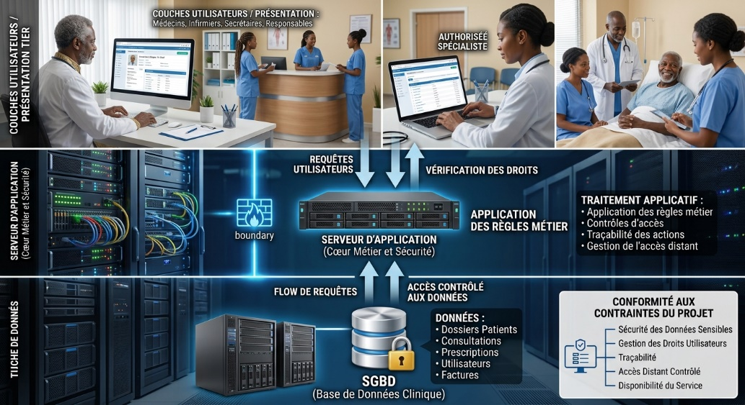
Modules : Patients, rendez-vous, consultations, prescriptions, facturation, utilisateurs. Préciser les dépendances entre modules.
L'application est organisée autour de six modules fonctionnels : Patients, Rendez-vous, Consultations, Prescriptions, Facturation et Utilisateurs.
Le module Patients constitue le référentiel des dossiers patients. Le module Rendez-vous s'appuie sur les patients pour organiser les rendez-vous. Le module Consultations s'appuie sur le patient et, lorsqu'il y a lieu, sur le rendez-vous afin d'enregistrer les actes et informations médicales. Une prescription est rattachée à une consultation et est créée par un utilisateur disposant des droits nécessaires. La facturation s'appuie notamment sur les actes ou prestations associés aux consultations.
Le module Utilisateurs est transversal : il gère les identités et les rôles permettant de contrôler les opérations autorisées dans les différents modules. Cette séparation respecte le besoin de différencier les droits des médecins, secrétaires, infirmiers, personnels de comptabilité et administrateurs.
Les principales dépendances fonctionnelles sont donc :
Patients → Rendez-vous → Consultations → Prescriptions
et Consultations → Facturation.
Le module Utilisateurs intervient transversalement pour la gestion des identités, des rôles et des autorisations.
API : Endpoints essentiels pour patients, rendez-vous et consultations. Définir méthodes HTTP et règles d’accès.

API : Endpoints essentiels pour patients, rendez-vous et consultations
L'API constitue l'interface entre les clients et le serveur applicatif. Elle permet d'accéder aux fonctionnalités du système sans exposer directement le SGBD aux postes utilisateurs. Les endpoints sont définis selon les ressources patients, rendez-vous et consultations, avec une méthode HTTP et une règle d'accès associées.
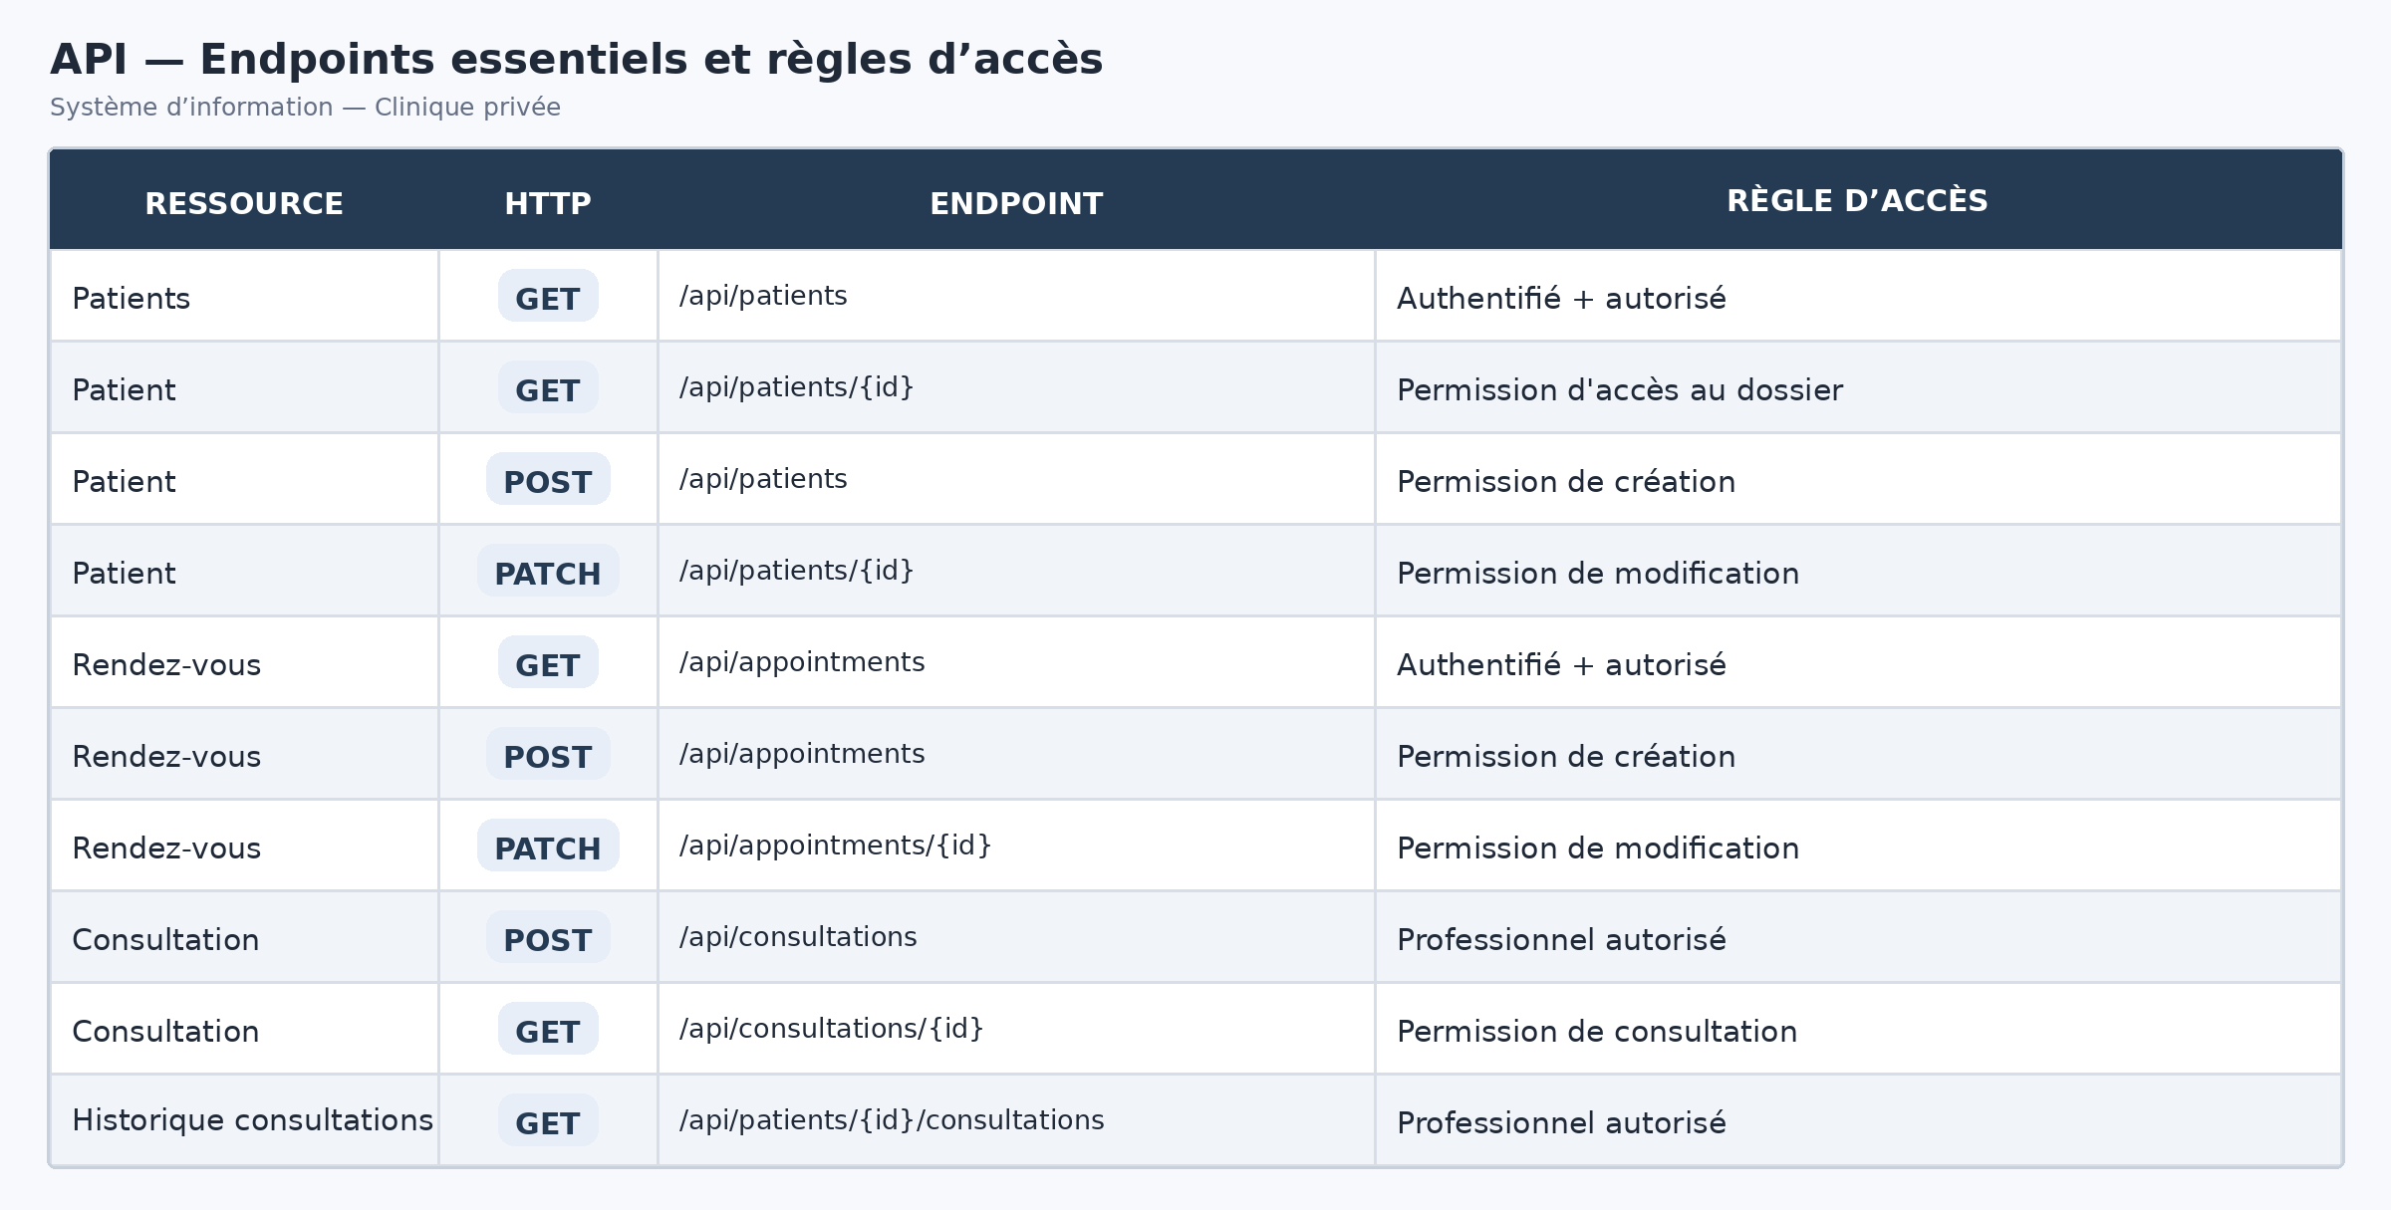
L'accès à l'API repose sur une authentification permettant d'identifier l'utilisateur, puis sur une autorisation permettant de vérifier que son rôle possède la permission nécessaire. Les accès et modifications sensibles doivent également pouvoir être tracés, conformément aux exigences de confidentialité et de traçabilité du projet.

